Assignment 1 - Hadoop - Sudhanva

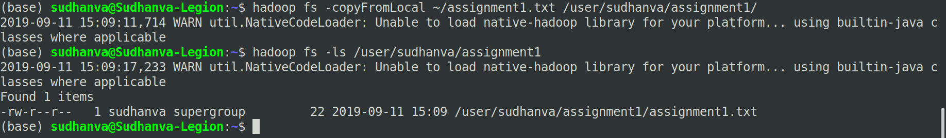



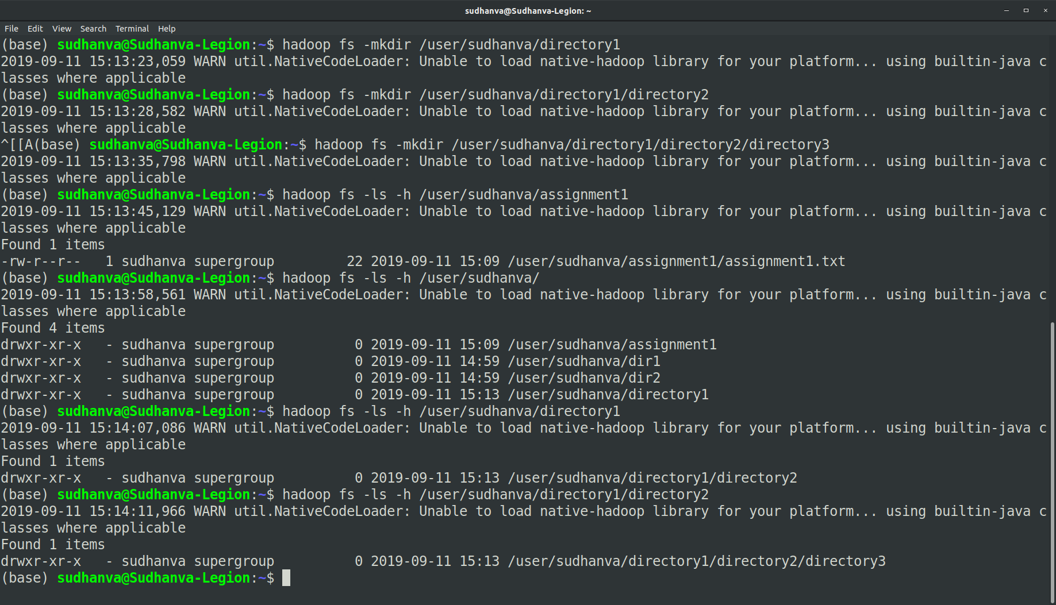

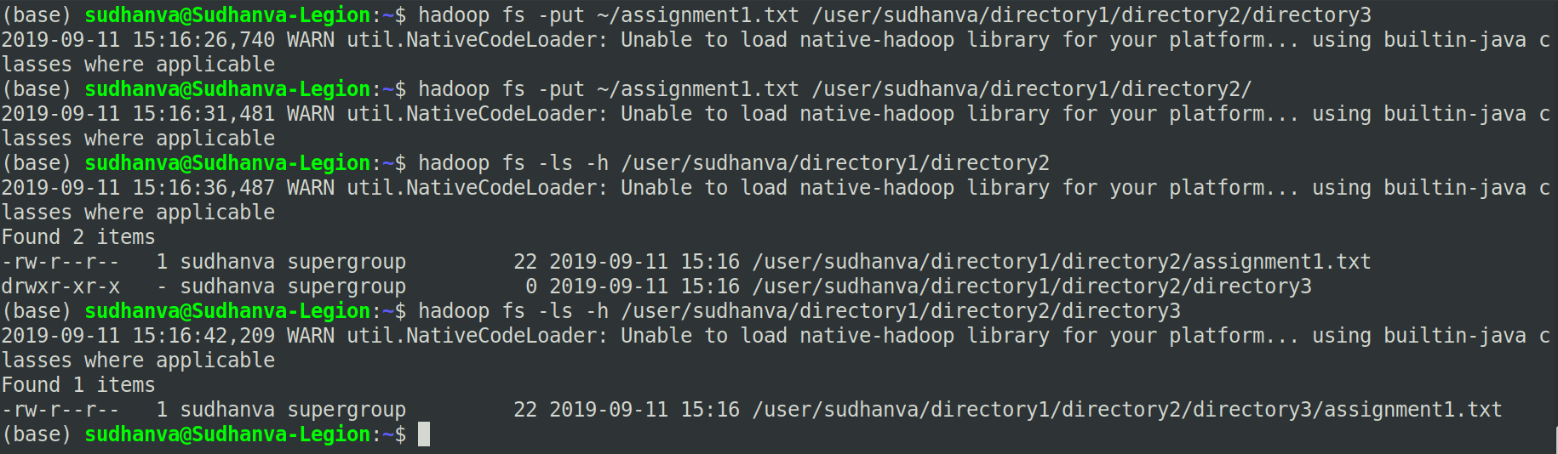

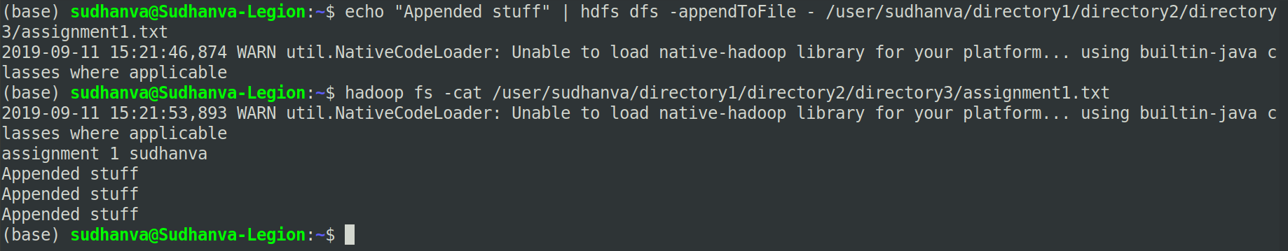

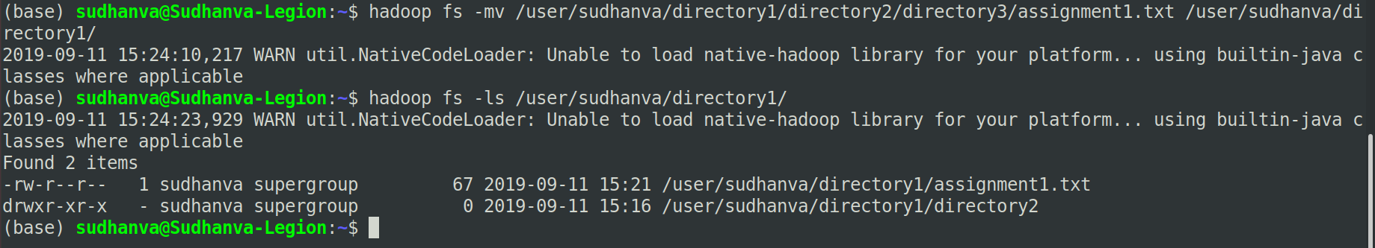

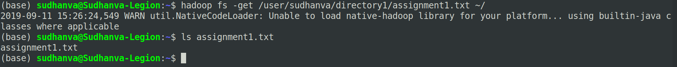

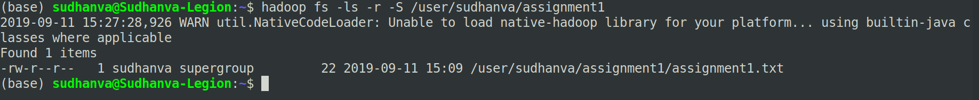

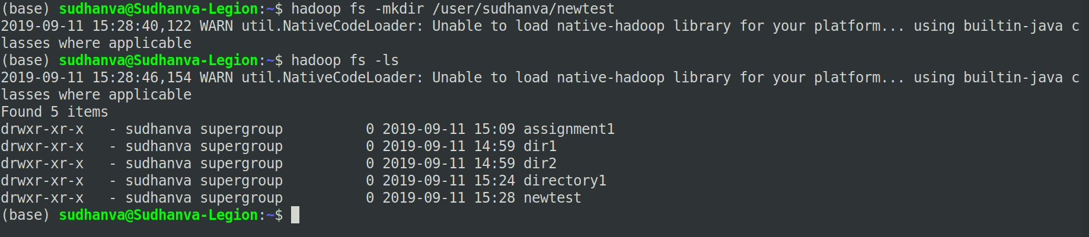

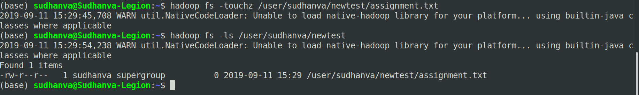

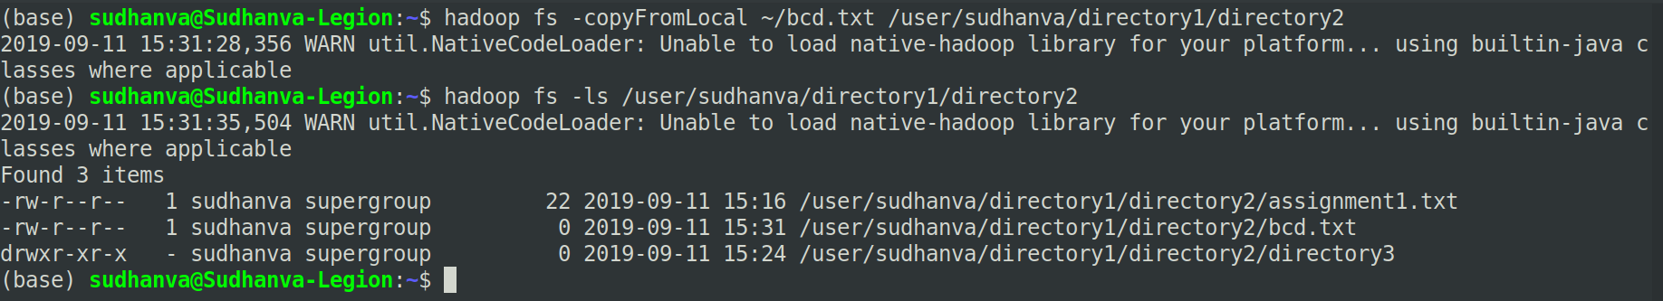

12.

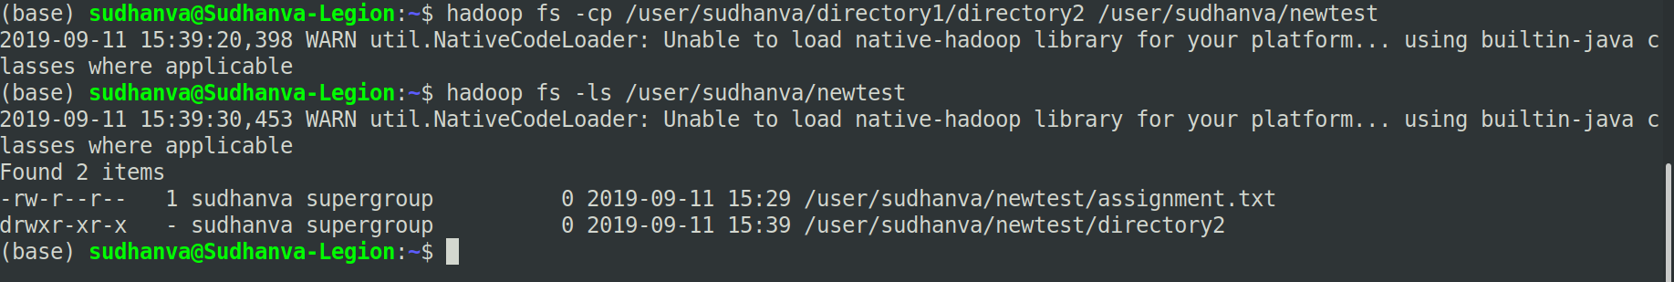

13.

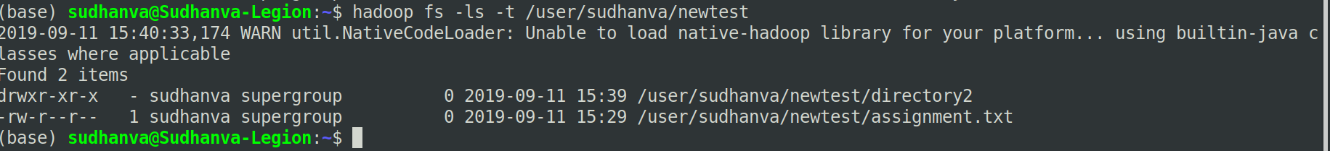

14.

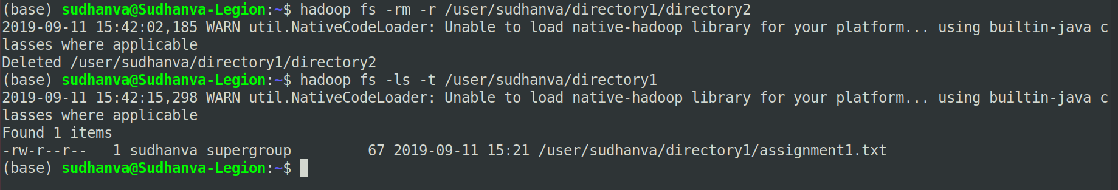

15.



16.



17.



18.



19.



20.

